

OFÍCIO/GVDO/N°13/2021
Tangará da Serra, 02 de fevereiro de 2021

DE: Vereador Davi Oliveira – Vice Presidente da Câmara
PARA: Excelentíssimo senhor Secretário Municipal de Infraestrutura – Marcos Scolari

ASSUNTO: Patrolamento da estrada e conserto do bueiro na Agrovila 23 para 25 localizado no Assentamento Antônio conselheiro.

Excelentíssimo senhor Secretário,

Cumprimentando-o cordialmente, venho por meio deste expediente, que se faz necessário, para compartilhar informações relevantes que devem ser ponderadas quanto à necessidade de patrolamento e conserto do bueiro localizado entre as ruas 23 para 25.
A situação precária daquelas vias vem prejudicando os moradores e possibilitando riscos ao tráfego, bem como a degradação dos bueiros compromete a segurança da via.
Para atender a população daquela comunidade, recomendo como elencado acima, as ações necessárias para oferecer segurança e boas condições das vias públicas daquela comunidade.
Conforme imagens a seguir:

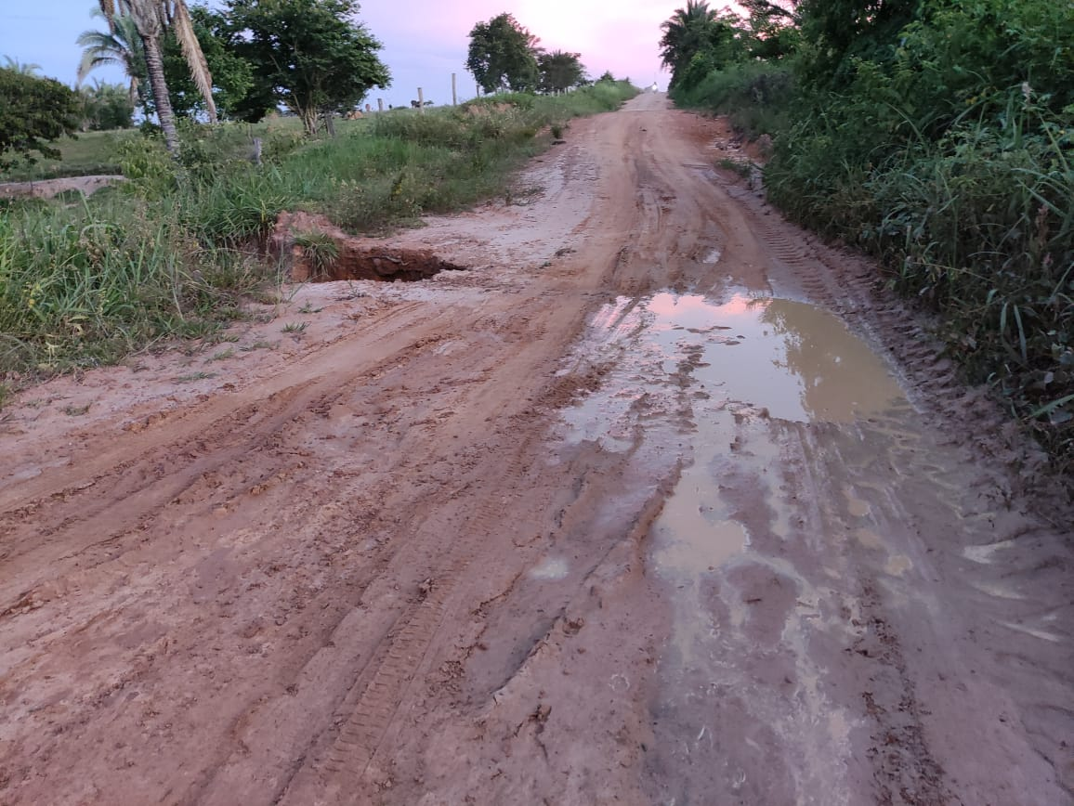

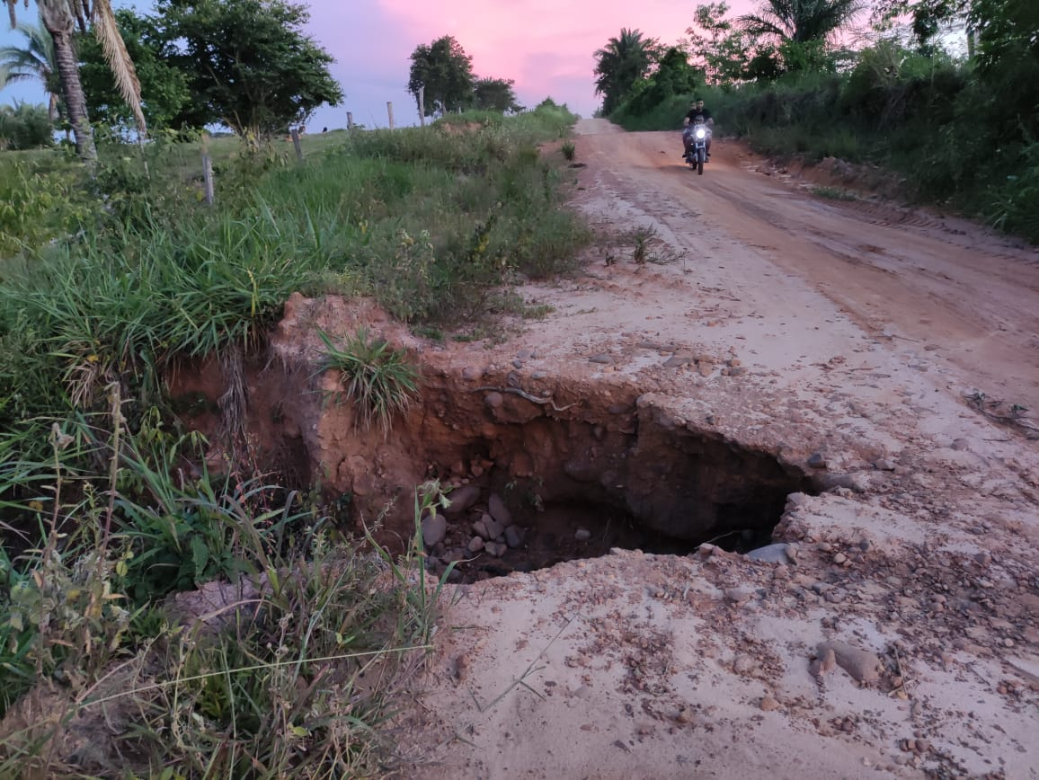

Certo de que a solicitação será atendida, aguardo e coloco-me a vossa disposição para prestar outros esclarecimentos, se necessário, ao tempo em que apresento minhas cordiais saudações.

Na oportunidade, renovo protestos de estima e consideração.

Atenciosamente,

VEREADOR DAVI OLIVEIRA – PSB
VICE-PRESIDENTE DA CÂMARA

